STRATEGI KOMUNIKASI KERUKUNAN UMAT BERAGAMA (FKUB) DALAM MEMBERIKAN INFORMASI MENGENAI ATURAN PEMBANGUNAN RUMAH IBADAT DI KOTA CIREBON

SKRIPSI

Diajukan untuk memenuhi persyaratan penyelesaian program Strata Satu (S1) Pada Program Studi Ilmu Komunikasi Fakultas Ilmu Sosial dan Ilmu Politik Universitas Swadaya Gunung Jati



Disusun Oleh :

MOH. MALIK ABDUL AZIS
114100048

PROGRAM STUDI ILMU KOMUNIKASI FAKULTAS ILMU SOSIAL DAN ILMU POLITIK UNIVERSITAS SWADAYA GUNUNG JATI CIREBON
2021

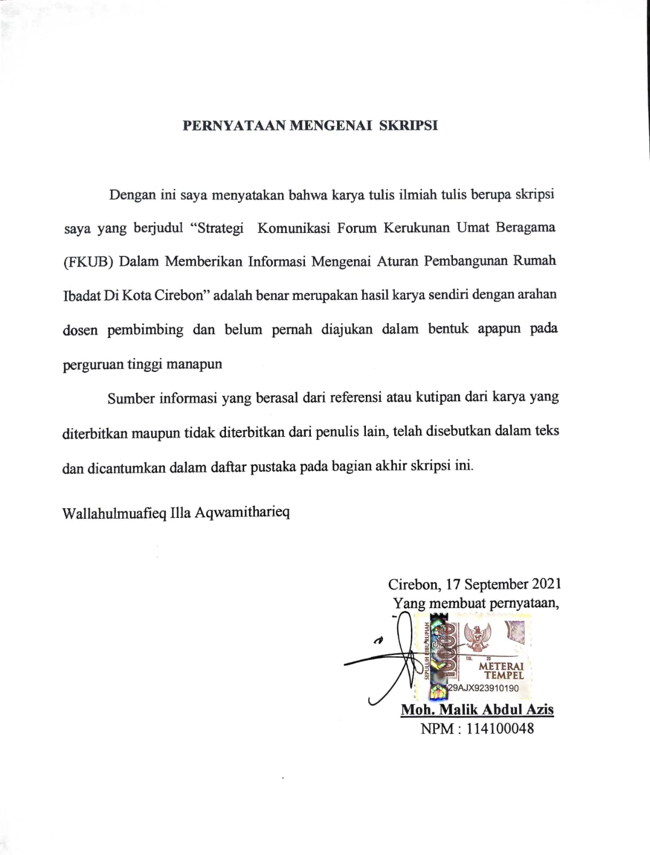

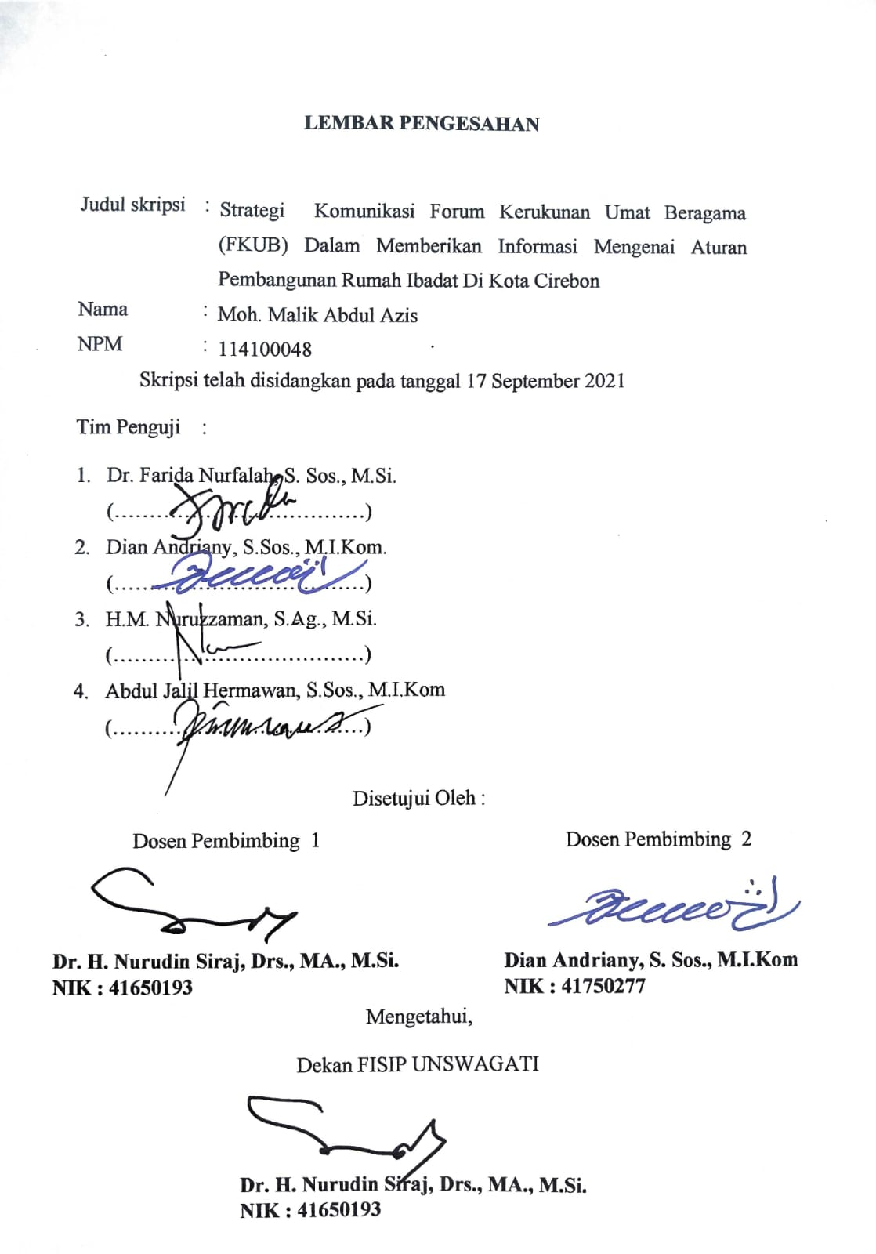

ABSTRAK

Forum kerukunan umat beragama disingkat FKUB adalah forum yang dibentuk oleh masyarakat dan difasilitasi oleh pemerintah dalam rangka membangun, memelihara, dan memberdayakan umat beragama untuk kerukunan dan kesejahteraan, dalam menjalankan tugas dan fungsinya sebagai penjaga kerukunan umat beragama di wilayah kota Cirebon yang mempunyai dinamika umat beragama yang kompleks ini yang melatar belakangi saya untuk memilih judul “Strategi Komunikasi Forum Kerukunan Umat Beragama (Fkub) Dalam Memberikan Informasi Mengenai Aturan Pembangunan Rumah Ibadat Di Kota Cirebon”. informan yang terdiri dari informan kunci Bapak Abdul Hamid (Ketua FKUB Kota Cirebon), informan pendukung 1 Bapak Yohanes Suyono (Perwakilan Agama Kong Hu Chu), informan pendukung 2 Bapak Junawi (Perwakilan Agama Buddha), dan Bapak Jooke S. Worotitjan (Perwakilan Agama Kristen Protestan).
Hasil penelitian dapat disimpulkan bahwa FKUB Kota Cirebon menggunakan strategi komunikasi model analisis seperti analisis SWOT, analisis akar masalah (Root Carse Analysis = RCA), analisis kekuatan medan (Field Force Anciysıs = FFA), analisis kesenjangan (Gap Analysis = GA), pembakuan mutu (Bench Marking = BM), metode konstruksi skenario (Scenarios Construction Method = SCM), dan metode analisisi identifkasi isu (Issue Identification and Analysis Method = IIAM). Realisasi dari penerapan strategi tersebut dengan memberikan sosialisasi lewat para pemuda antar agama dan tokoh-tokoh agama yang di Kota Cirebon untuk menyampaikan informasi aturan pendirian rumah ibadat. Faktor-faktor yang menghambat dari FKUB Kota Cirebon dalam mengupayakan penyampaian informasi tersebut adalah intervensi dari struktur diatas yang membawahi FKUB Kota Cirebon itu sendiri

Kata Kunci : Strategi komunikasi, Forum Kerukunan Umat Beragama, aturan pembangunan rumah ibadat, informasi, FKUB Kota Cirebon,

KATA PENGANTAR

Alkhamdulillahirabbil’alamiin puji syukur kehadirat Allah SWT. Yang telah memberikan berkat dan karunianya sehingga penulis dapat menyelesaikan proposal untuk berlanjut mengerjakan skripsi yang ada di program studi Ilmu Komunikasi Fakultas Ilmu Sosial dan Ilmu Poltik Universitas Swadaya Gunung Jati Cirebon.
Tak lupa juga shalawat serta salam semoga tercurah kepada nabi besar kita Muhammad SAW. yang telah menghantarkan manusia pada zaman kegelapan hingga sampai kepada zaman yang sekarang ini.
Pada kesempatan kali ini penulis dapat menyusun draft skripsi untuk diajukan dan diseminarkan sebagai salah satu tahapan dalam mengerjakan tugas pada semester akhir. Dalam kesempatan ini penulis juga menyampaikan ucapan terima kasih yang sebesar-besarnya kepada :
- Allah SWT..

- Keluarga khususnya Ibu saya tercinta.

- Dr. H. Nurudin Siraj, MA., M.Si. selaku Dekan Fakultas Ilmu Sosial dan Ilmu Politik Universitas Swadaya Gunung Jati Cirebon.
- Hj. Hery Nariyah, Dra., M.Si. selaku Wakil Dekan I Fakultas Ilmu Sosial dan Ilmu Politik Universitas Swadaya Gunung Jati Cirebon.
- Dian Andriany, S.Sos., M.I.Kom. selaku Wakil Dekan II Fakultas Ilmu Sosial dan Ilmu Politik Universitas Swadaya Gunung Jati Cirebon

- Farida Nurfalah, S.Sos., M.Si. selaku Ketua Program Studi Ilmu Komunikasi Fakultas Ilmu Sosial dan Ilmu Politik Universitas Swadaya Gunung Jati Cirebon
- Welly Wihayati, S.Sos., M.Si. selaku Sekretaris Program Studi Ilmu Komunikasi Fakultas Ilmu Sosial dan Ilmu Politik Universitas Swadaya Gunung Jati Cirebon sekaligus dosen wali.
- Bapak Abdul Hamid selaku Ketua FKUB Kota Cirebon yang sudah memberikan segala bentuk dedikasi waktu serta informasi yang ada kepada peneliti.
- Para informan pendukung dalam melengkapi data-data yang ada, dan

- Semua yang telah memotivasi dalam menyelesaikan skripsi saya yang tidak bisa saya sebutkan satu persatu.
Kami menyadari bahwa penyusunan pengajuan proposal ini masih jauh dari kata sempurna, untuk itu penulis mengharapkan kritik serta saran untuk perbaikan karya ini, dan untuk membuat karya tulis yang lebih baik lagi. semoga laporan ini bermanfaat bagi para pembaca pada umumnya dan seluruh mahasiswa ilmu komunikasi khususnya.
Cirebon, September 2021 Penulis

Moh. Malik Abdul Azis

DAFTAR ISI

SURAT PERNYATAAN i
PERSETUJUAN PEMBIMBING ii
ABSTRAK iii
KATA PENGANTAR iv
DAFTAR ISI vi
DAFTAR TABEL ix
DAFTAR BAGAN x
DAFTAR GAMBAR xi
BAB I PENDAHULUAN 1
  - Latar Belakang 1
  - Rumusan Masalah 7
  - Identifikasi Masalah 7
  - Tujuan Penelitian 8
  - Kegunaan Penelitian 8
  - Kerangka Pemikiran 9
  - Definisi dan Operasionalisasi Konsep Penelitiaan 19
  - Metode Penelitian 22
  - Lokasi dan Rencana Jadwal Penelitian 28
BAB II TINJAUAN PUSTAKA 30
  - Komunikasi 30
  - Proses Komunikasi 31
  - Fungsi-fungsi Komunikasi 34
  - Faktor-faktor Penghambat komunikasi 40
  - Strategi Komunikasi 47
  - Perencanaan Komunikasi 57
  - Forum Kerukunan Umat Beragama 61
  - Rumah Ibadah 67
  - Agama-Agama yang Ada di Indonesia 82
BAB III OBJEK PENELITIAN 104
  - Sejarah Pembentukan dan Ruang Lingkup FKUB 104
  - Tugas dan Fungsi FKUB 107
  - Peran FKUB 108
  - Keanggotaan FKUB 110
  - Profil FKUB Kota Cirebon 112
  - Pengurus FKUB periode 2019-2024 113
  - Lokasi FKUB Kota Cirebon 114
BAB IV HASIL PENELITIAM DAN PEMBAHASAN 118
  - Bentuk Informasi Yang Dilakukan FKUB Mengenai Pendirian Rumah Ibadat
.............................................................................................................. 126
  - Respon Masyarakat Terkait Informasi yang Disampaikan oleh FKUB … 152
  - Faktor-Faktor Yang Menghambat FKUB Dalam Memberikan Informasi Mengenai Pendirian Rumah Ibadat ..................................................... 156
BAB V KESIMPULAN DAN SARAN 166
  - Kesimpulan 166
  - Saran 170
DAFTAR PUSTAKA 173
LAMPIRAN 176

DAFTAR TABEL

Tabel 1.1 Operasionalisasi Konsep Penelitian ........................................... 21

Tabel 1.2 Rencana Jadwal Penelitian ......................................................... 29

Tabel 4.1 Pengurus FKUB Kota Cirebon .................................................. 113

DAFTAR BAGAN

Tabel 1.1 Kerangka Alur Pemikiran ........................................................... 18

DAFTAR GAMBAR
Gambar 1.1. Informan .............................................................................. 28
Gambar 3.1. Kantor Kesbangpol Kota Cirebon ....................................... 117
Gambar 3.2 Kantor Wilayah Kemenag Kota Cirebon ............................. 118
Gambar 4.1. Kegiatan Komunikasi Sosial Bersama KODIM 014 ........... 150
Gambar 4.2. Perubahan Musholah menjadi masjid di Kelurahan Sunyaragi 151

